微积分练习题 导数与微分

一．单项选择题
1． 在处连续是在处可导的 【 】
（A）充分非必要条件； （B）必要非充分条件；
（C）充分必要条件； （D）无关条件.
2. 若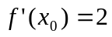，则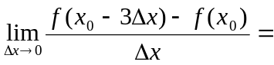 【 】
- 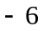； （B）6； （C） 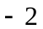； （D）2.
3. 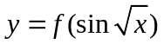，则 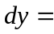 【 】
(A)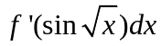； (B)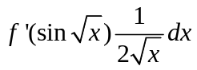；
(C)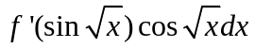；(D)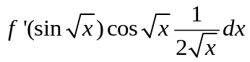.
4. 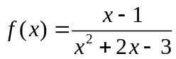 ，则 【 】
(A) 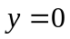为水平渐近线，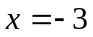为铅直渐近线；
( B) 为水平渐近线，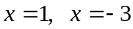为铅直渐近线；
( C ) 无水平渐近线，为铅直渐近线；
( D ) 无水平渐近线，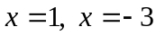为铅直渐近线.

二．填空题
1．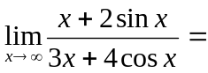 .
2．设，则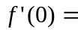 . .
3. 设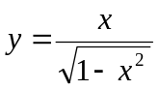， 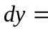 .
4．设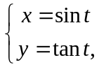 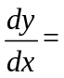 .
- 计算题
1. 设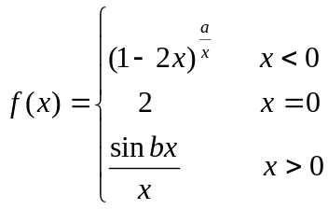 在处连续，求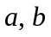.
2. 设由方程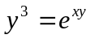所确定，求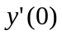.
3.求曲线 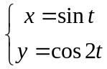 在 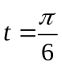 处的切线方程和法线方程.
4. 设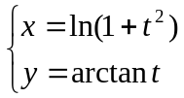， 求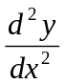.
5．函数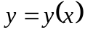由方程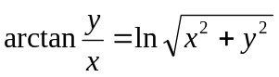确定，求．
6．求函数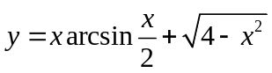的导数．

